Písničkové hádanky

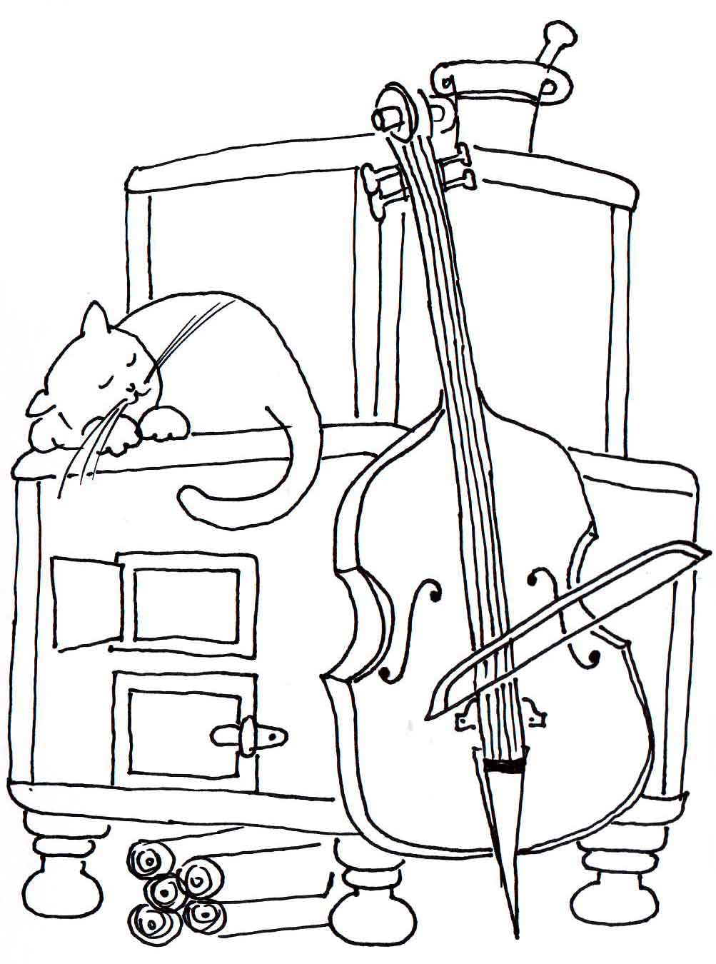

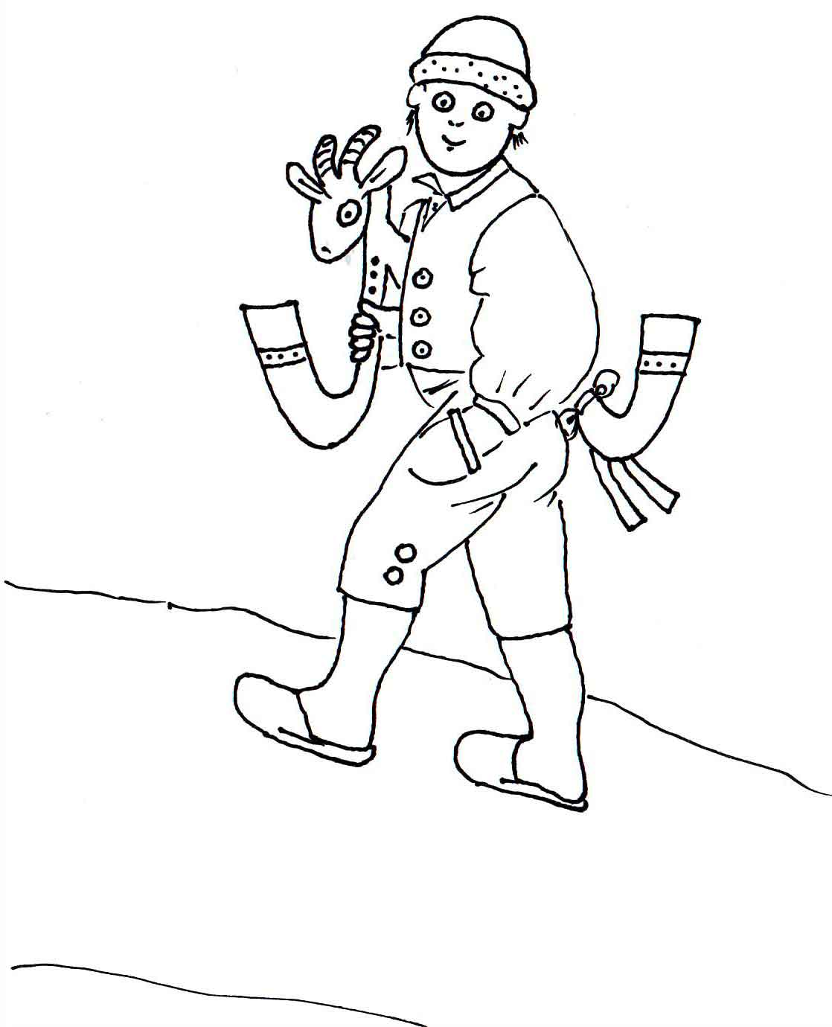

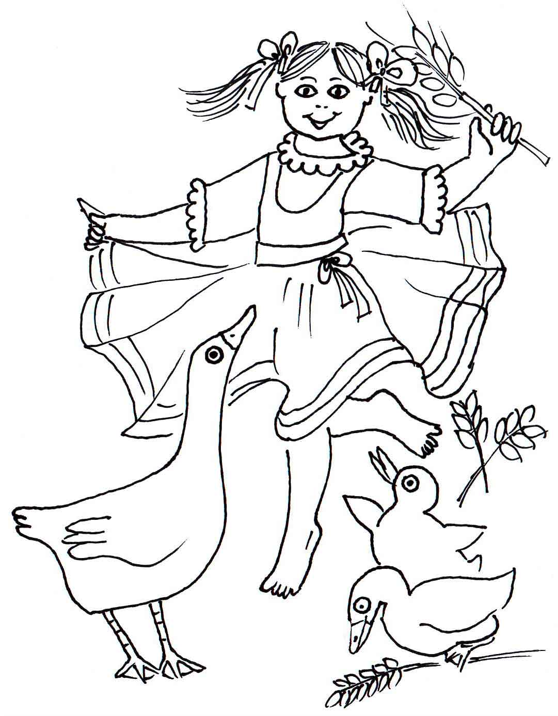

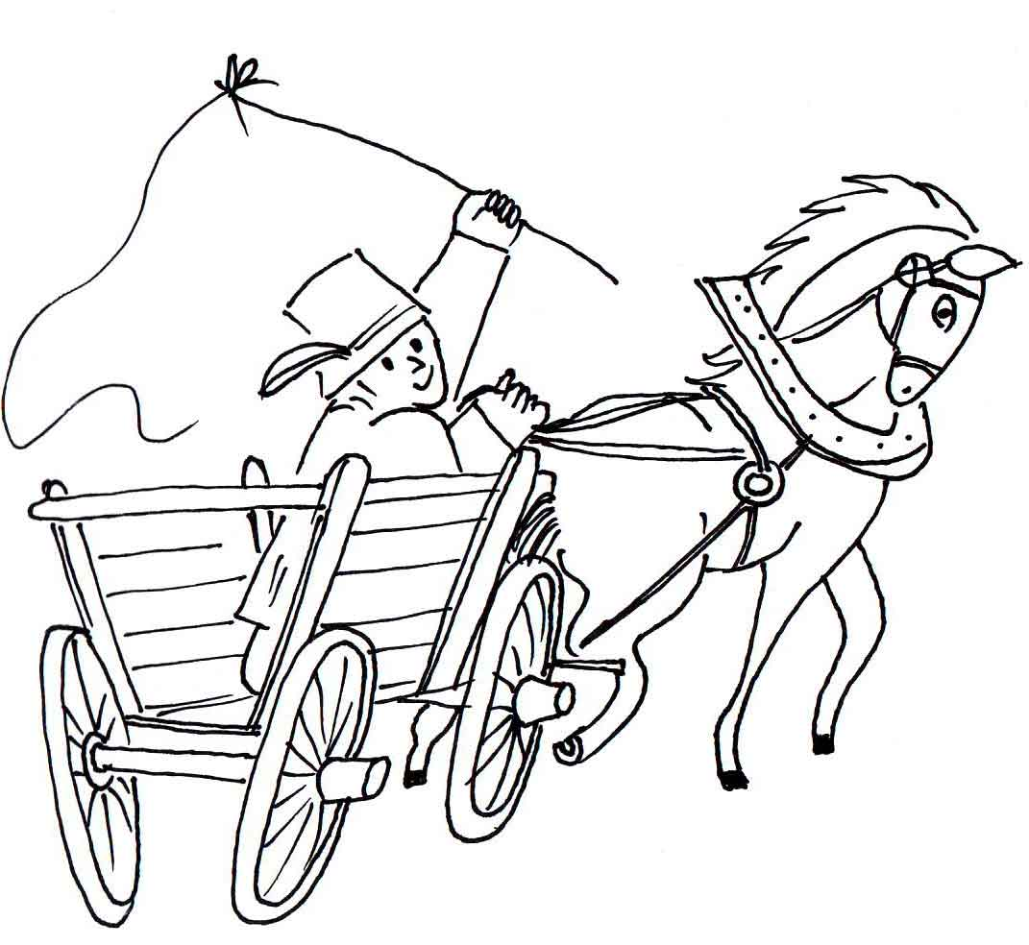

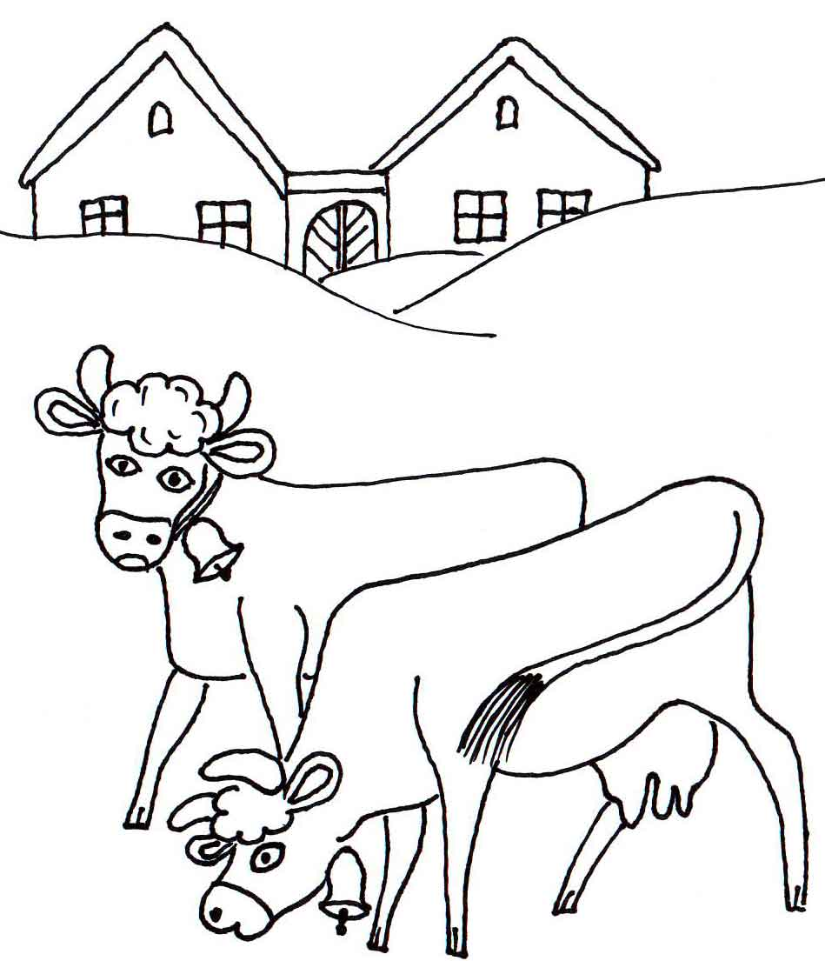

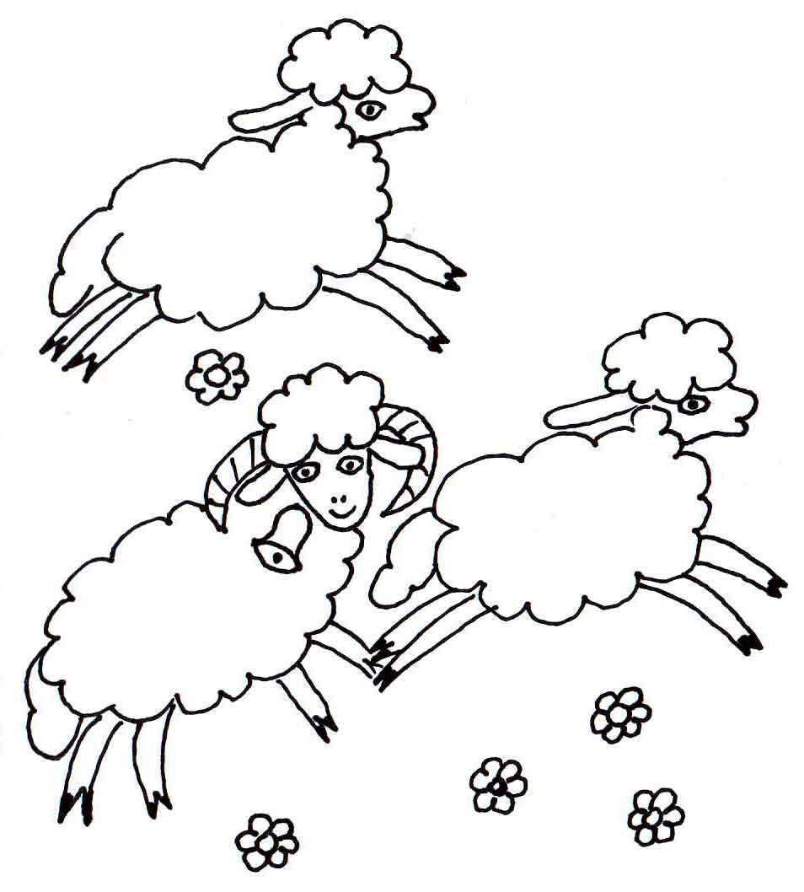

Příloha pro učitele

Tyto pracovní listy používám k soutěži při hudební výchově.

Pravidla soutěže:
- Ukáži žákům obrázek k písničce.
- Žáci si na papír napíší název písničky.
- Pokud uhodnou hned podle obrázku, dostanou za odpověď 10 bodů.
- V dalším kole soutěží žáci, kteří ještě body nezískali.
- Zahraji na klavír melodii písničky.
- Kdo uhodne, získá 5 bodů.
- Prozradím název písničky a pak si ji zazpíváme.
Vyhrává ten, kdo má nejvíce bodů.

Ilustrace: autorka článku

